BREVET DE TECHNICIEN SUPÉRIEUR

SESSION 2019

CULTURE GÉNÉRALE ET EXPRESSION

Aucun matériel n’est autorisé – Durée : quatre heures
Première partie : synthèse (40 points) : vous rédigerez une synthèse concise, objective et ordonnée des documents suivants :
Document 1 : Rousseau Jean-Jacques, Les Confessions, extrait du chapitre 1, 1782.
Document 2 : Brighelli Jean-Paul, « Rousseau et le selfie », extrait de l’article publié sur le site Causeur, 23 avril 2015. Avec l’aimable autorisation du journal.
Document 3 : André Gunthert, « La consécration du selfie », Études photographiques, 32 | Printemps 2015, mis en ligne le 16 juillet 2015.
Document 4 : article du Time, Millennials : The Me Me Me Generation, 9 mai 2013.
Document 5 : autoportrait d’une femelle macaque par le photographe animalier David Slater, image CC BY-SA 3.0, 2014.

Deuxième partie : écriture personnelle (20 points) : Le selfie de groupe pris par Bradley Cooper pendant les Oscars 2014, mis en ligne par Ellen DeGeneres, et qui est l’une des photos les plus retweetées de l’histoire, s’est révélé être un placement de produit pour une marque de téléphone qui finançait la soirée. Selon Maurice Lévy le directeur du groupe de communication Publicis, ce placement est estimé entre 800 millions et un milliard de dollars. Pensez-vous que notre époque rapproche ou éloigne les individus ?
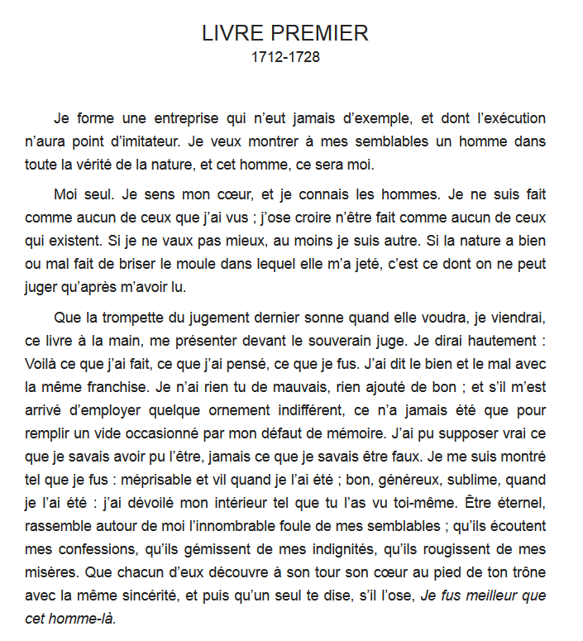
Document 1 :

Rousseau Jean-Jacques, Les Confessions, extrait du chapitre 1, 1782

Document 2
Selfie, disais-je. Le narcissisme, dont on constate chaque jour les ravages, n’est pas une culture — il en est même la réfutation. Le repliement sur soi, l’égocentrisme érigé en pensée (et dans le libéralisme moderne, simultanément, en dépense) sont l’inverse d’une culture, qui suppose, par définition, les autres. « Rien de plus soi que de se nourrir d’autrui — le lion est fait de mouton assimilé », dit Valéry. Sans autrui, pas de langage ; sans passé, pas de pensée. Retour à l’âge de pierre.
Au Panthéon, les tombes de Voltaire et de Rousseau se font logiquement face : ils sont inconciliables après la mort, comme ils le furent de leur vivant. À l’un les Lumières, l’intelligence sceptique (pléonasme !), et l’infini combat contre l’Infâme — superstition, intolérance, fanatisme, autant d’entrée du Dictionnaire philosophique. À l’autre la tentation de la nuit.
Les enfants de Rousseau tiennent à bout de bras le smartphone avec lequel ils gravent dans la cellule de l’appareil — parfait substitut des neurones qui leur manquent — leur bêtise à front de taureau, et le néant de leur conscience. Ils sont obstinément consommateurs, trouvant sans doute que c’est un mot qui commence bien. Contents d’eux-mêmes. Avides de respect — et le respect, qui est mise en avant de soi, n’est pas la politesse, qui est considération de l’autre. Arrogants par excès de crétinisme : le crétin, qui ignore tout, et ne le sait même pas, croit être la mesure de toute chose. Ils accumulent les signes extérieurs du Moi, persuadés qu’avoir, c’est être.
Rappelez-vous Pinocchio : il leur pousse des oreilles d’ânes, le braiement leur tient lieu de parole. Ou l’éructation. Ou la prière en boucle. Un dieu guerrier et sanguinaire n’a aucun mal à les prendre en charge, et à leur faire croire qu’ils n’ont pas besoin de livres, ni de pensée, ni de mesure. C’est dans le vide que s’installent les plus mortelles certitudes.
Brighelli Jean-Paul, « Rousseau et le selfie »,

Document 3
Ces observations permettent d’affiner la question de la définition et de l’historicité du selfie. Le succès du genre a encouragé des recherches d’antécédents qui n’ont pas tardé à se transformer en « histoire du selfie », dont certaines prennent l’allure d’une récapitulation de toute l’histoire du portrait. Cette approche pose question dès lors que l’emploi du terme « selfie », attesté à partir de 2002, renvoie clairement à la version numérique de l’autophotographie. Or, l’introduction de ce mot correspond à un changement d’échelle du geste, mais aussi à une évolution de ses fonctions et de son empreinte culturelle. Il est toujours dangereux de plaquer sur une pratique ancienne une grille interprétative plus récente. En toute rigueur, on ne devrait pas appeler selfie une pratique antérieure au début des années 2000.
Mais le cas du selfie ne nous confronte pas à une innovation technique, l’apparition d’un format ou d’un genre au sens strict. Comme le suggère l’ancienneté et la diversité des formes réflexives, l’absence de leur qualification psychologisante, ou le fait que les fabricants n’ont, jusqu’à très récemment, pas développé de dispositifs correspondants, on a affaire ici à un bouquet de pratiques, que l’appellation « selfie » vient réunir dans une construction culturelle a posteriori. Dès lors, il appartient à cette dynamique de s’étendre au-delà de frontières ou d’acceptions précises.
Trois évolutions majeures se combinent pour faire apparaître des pratiques jusque-là sans histoire. Compte tenu de l’absence d’accessibilité à la photographie amateur avant l’émergence de plates-formes interactives, comme Myspace en 2003 ou Flickr en 2004, un facteur essentiel est celui de la visibilité inédite des productions vernaculaires. Ce qu’on peut dès lors apercevoir, c'est à quel point la diffusion des camphones, outils légers, automatiques et faciles à manipuler, contribue à encourager l’autophotographie. Dans ce contexte, ce sont les propriétés conversationnelles de l’image qui confèrent à ces formes une utilité nouvelle.
Si les autoportraits à bout de bras peuvent être préférés à la banale photo d’identité comme portrait de profil, ils s’accompagnent surtout de messages ou de légendes qui dévoilent le caractère fortement contextualisé de leur usage. Publié en octobre 2005, un selfie des cofondateurs de Flickr, Stewart Butterfield et Caterina Fake, intitulé « Hi Mom » (« Salut maman »), porte ainsi l’indication typique : « Envoyé à mes parents pendant que je leur parlais au téléphone pour qu’ils puissent partager la vue de l’endroit où nous étions. »
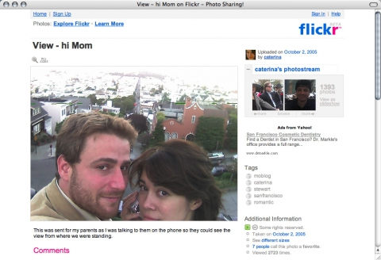
Fig. 5. « Hi Mom », selfie de Stewart Butterfield et Caterina Fake, cofondateurs de Flickr, octobre 2005 (licence Creative Commons).

La photographie connectée fait du selfie le véhicule d’un type bien particulier de communication : le signalement instantané d’une situation, spécifiquement destiné à un récepteur. L’image devient ici un message visuel, dont l’interprétation dépend étroitement du triangle formé par son émetteur, l’occasion représentée et le destinataire visé, autrement dit présente un fort degré de dépendance au contexte.
André Gunthert, « La consécration du selfie »

Document 4
In the U.S., millennials are the children of baby boomers, who are also known as the Me Generation, who then produced the Me Me Me Generation, whose selfishness technology has only exacerbated. Whereas in the 1950s families displayed a wedding photo, a school photo and maybe a military photo in their homes, the average middle-class American family today walks amid 85 pictures of themselves and their pets. Millennials have come of age in the era of the quantified self, recording their daily steps on FitBit, their whereabouts every hour of every day on PlaceMe and their genetic data on 23 and Me. They have less civic engagement and lower political participation than any previous group. This is a generation that would have made Walt Whitman wonder if maybe they should try singing a song of someone else.
They got this way partly because, in the 1970s, people wanted to improve kids' chances of success by instilling self-esteem. It turns out that self-esteem is great for getting a job or hooking up at a bar but not so great for keeping a job or a relationship. "It was an honest mistake," says Roy Baumeister, a psychology professor at Florida State University and the editor of Self-Esteem: The Puzzle of Low Self-Regard. "The early findings showed that, indeed, kids with high self-esteem did better in school and were less likely to be in various kinds of trouble. It's just that we've learned later that self-esteem is a result, not a cause." The problem is that when people try to boost self-esteem, they accidentally boost narcissism instead. "Just tell your kids you love them. It's a better message," says Jean Twenge, a psychology professor at San Diego State University, who wrote Generation Me and The Narcissism Epidemic. "When they're little it seems cute to tell them they're special or a princess or a rock star or whatever their T-shirt says. When they're 14 it's no longer cute." All that self-esteem leads them to be disappointed when the world refuses to affirm how great they know they are. "This generation has the highest likelihood of having unmet expectations with respect to their careers and the lowest levels of satisfaction with their careers at the stage that they're at," says Sean Lyons, co-editor of Managing the New Workforce: International Perspectives on the Millennial Generation. "It is sort of a crisis of unmet expectations."
Aux États-Unis, les millenials sont les enfants des baby-boomers, également connus sous le nom de la génération Me, qui ont ensuite produit la génération Me Me Me, dont l'égoïsme technologique n'a fait que s'exacerber. Alors que dans les années 1950, les familles affichaient une photo de mariage, une photo d'école et peut-être une photo militaire à la maison, la famille américaine moyenne de classe moyenne exhibe aujourd'hui 85 photos d'elle-même et de ses animaux domestiques. Des millenials ont atteint l'âge adulte à l'ère du moi quantifié, enregistrant leurs pas quotidiens sur FitBit, leurs allées et venues chaque heure de chaque jour sur PlaceMe et leurs données génétiques sur 23 et Me. Ils font preuve de moins d'engagement civique et de participation politique que tout autre groupe précédent. C'est une génération qui aurait poussé Walt Whitman à se demander s'ils ne devraient pas essayer de chanter la chanson de quelqu'un d'autre.
C'est en partie parce que, dans les années 1970, les gens voulaient améliorer les chances de succès des enfants en leur inculquant l'estime de soi. Il s'avère que l'estime de soi est excellente pour obtenir un emploi ou pour fréquenter un bar, mais pas tant que cela pour garder un emploi ou une relation. "C'était une erreur honnête ", dit Roy Baumeister, professeur de psychologie à la Florida State University et rédacteur en chef de Self-Esteem : Le casse-tête du faible égocentrisme. "Les premières constatations ont montré qu'en effet, les enfants ayant une grande estime de soi réussissent mieux à l'école et sont moins susceptibles d'avoir des problèmes de toutes sortes. Seulement que nous avons appris plus tard que l'estime de soi est un résultat, pas une cause." Le problème, c'est que lorsque les gens essaient d'accroître leur estime de soi, ils encouragent plutôt le narcissisme par accident. "Dites à vos enfants que vous les aimez. C'est un meilleur message ", affirme Jean Twenge, professeur de psychologie à l'Université de San Diego State, qui a écrit Generation Me et The Narcissism Epidemic. "Quand ils sont petits, c'est mignon de leur dire qu'ils sont spéciaux, princesse, rock star ou tout ce que leur T-shirt leur dit. Quand ils ont 14 ans, ce n'est plus mignon du tout." Toute cette estime de soi les conduit à être déçus quand le monde refuse d'affirmer à quel point ils savent qu'ils sont grands. "Cette génération est celle qui a le plus de chances d'avoir des attentes insatisfaites à l'égard de sa carrière et le niveau de satisfaction le plus faible à l'égard de sa carrière à l'étape où elle en est ", affirme encore Sean Lyons, corédacteur de Manager les nouvelles forces de travail : Perspectives internationales sur la génération des millenials. "C'est une sorte de crise des attentes non satisfaites."

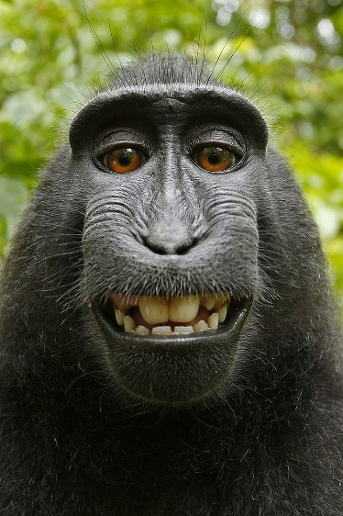
Document 5

Autoportrait d’une femelle macaque par le photographe animalier David Slater.

Cité par Eléonore Prieur, « Oscars 2014 : le selfie qui valait un milliard » [archive], sur Le Figaro, 9 avril 2014.

